模拟卷（1）
承诺人签名： 学号： 班级： 任课教师：
题号 | 一 | 二 | 三 |  |  |  |  |  | 四 |  | 五 | 总分 | 复核教师签名
题号 | 一 | 二 | 1 | 2 | 3 | 4 | 5 | 6 | 1 | 2 | 五 | 总分 | 复核教师签名
得分
阅卷教师签名
一、选择题（本题共6小题，每小题4分，满分24分，每小题给出的四个选项中，只有一项符合要求，把所选项前的字母填在题后的括号内）
1. 设有直线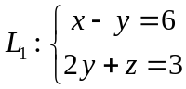与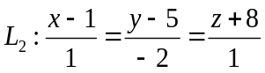，则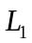与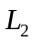的夹角为( )。
(A)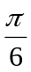; (B) 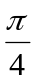; (C) 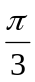 ； (D)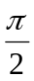；
2. 二元函数在点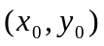处两个偏导数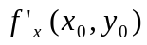，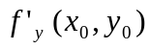存在，是在该点可微的（ ）
（A）充分而非必要条件； （B）既非充分又非必要条件；
（C）充分必要条件； （D）必要而非充分条件
3. 函数在原点沿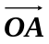={1,2,1}方向的方向导数等于（ ）
(A)8; (B)7; (C)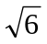; (D) 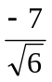
4.设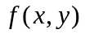是定义在区域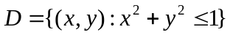上的连续函数，则二重积分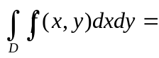（ ）。
（A）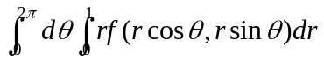； （B） 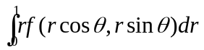；
（C）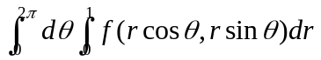； （D）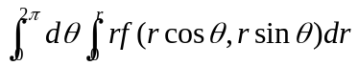；
5. 设曲面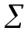是上半球面：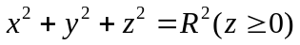，曲面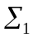是曲面在第一卦限中的部分，则有（ ）。
（A）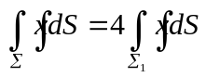； （B） 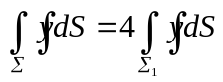；
（C）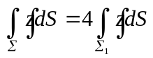； （D）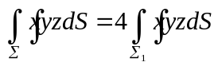；
6. 下列级数中发散的是（ ）
(A) 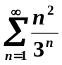; (B) 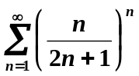; (C) 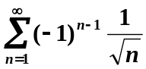; (D) 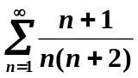.
二、填空题（本题共6小题，每小题4分，满分24分，把答案填在题中横线上）
1. 设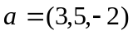，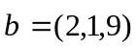,则当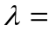 时，向量与向量垂直。
2. 已知 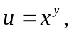则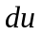= 。
3. 设为直线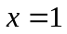与抛物线 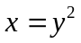所围区域的边界（按逆时针方向绕行），则第二类曲线积分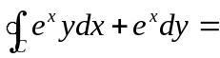 。
4. 级数 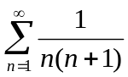 的和为 。
5. 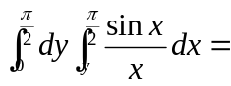 。
6. 幂级数 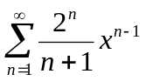 的收敛半径为 。
三、解答题（本题共6小题，每题6分，满分36分，应写出演算过程及相应文字说明）
1. 设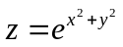，求 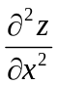以及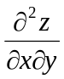。

- 计算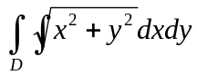，其中D是圆周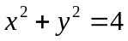以及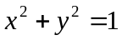所围成的闭区域。

3. 计算曲面积分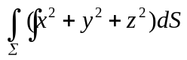，其中为曲面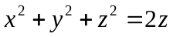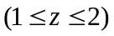。

4. 判别级数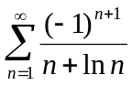的敛散性。

- 将函数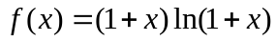展开成x的幂级数。

6. 验证曲线积分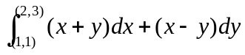在整个xOy平面内与路径无关，并计算其积分值。

四、证明题（本题共2小题，每题4分，满分8分）
- 设 L 是xOy平面上一条分段光滑的闭曲线, 证明：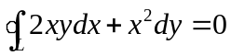。

2. 证明：球面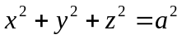上介于平面与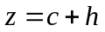（其中，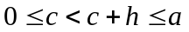）
之间的球带的面积仅与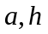的值有关。

五、应用题（本题8分，应写出具体求解过程）
求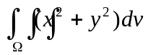，其中是由曲线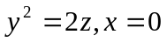绕轴旋转一周而成的曲面与平面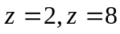所围的立体。

